企業電腦網路 104期中考重點整理

SSL/TLS VPN：(Secure Sockets Layer/Transport Layer Security)
是一種安全協定，目的是為網際網路通信，提供安全及資料完整性保障。

客戶端不需要安裝任何軟件或硬件，使用標準的瀏覽器，就可通過簡單的SSL安全加密協議，安全地訪問網絡中的信息。

其次我們再看看SSL的優勢特點:
SSL VPN避開了部署及管理必要客戶軟件的復雜性和人力需求;SSL在Web的易用性和安全性方面架起了一座橋梁，目前對SSL VPN公認的三大好處是:
1. 來自於它的簡單性，它不需要配置，可以立即安裝、立即生效;
2. 好處是客戶端不需要麻煩的安裝，直接利用瀏覽器中內嵌的SSL協議就行;
3. 好處是兼容性好，傳統的IPSec VPN對客戶端采用的操作系統版本具有很高的要求，不同的終端操作系統需要不同的客戶端軟件，而SSL VPN則完全沒有這樣的麻煩。

實際應用
當您管理網路時遇到的一個問題是，要保護在未受信任網路的應用程式之間傳送的資料安全。 您可以使用 TLS/SSL 來驗證伺服器與用戶端電腦，然後使用通訊協定，將已驗證對象間的訊息加密。
例如，您可以針對下列項目使用 TLS/SSL：
- 與電子商務網站的 SSL 安全保護交易
- 已驗證的用戶端對於 SSL 安全保護網站的存取
- 遠端存取
- SQL 存取
- 電子郵件

Cryptographic system standard widely used in sensitive browser–Webserver communication
優點: 容易實作
缺點: 防禦強度中等，無法保護所有APP，多用於WWW與Email
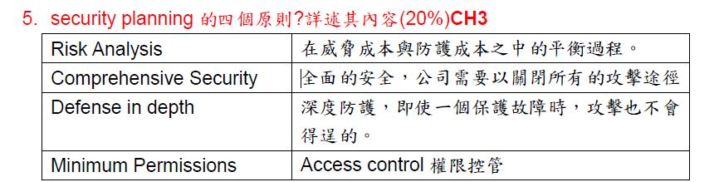

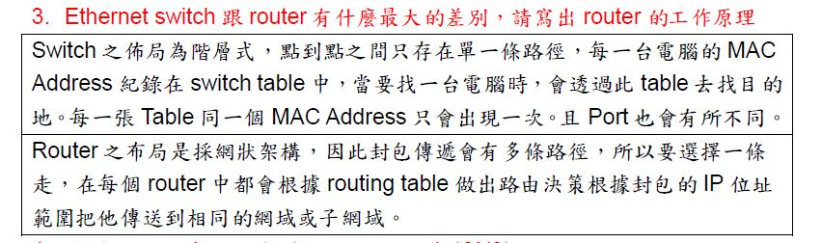

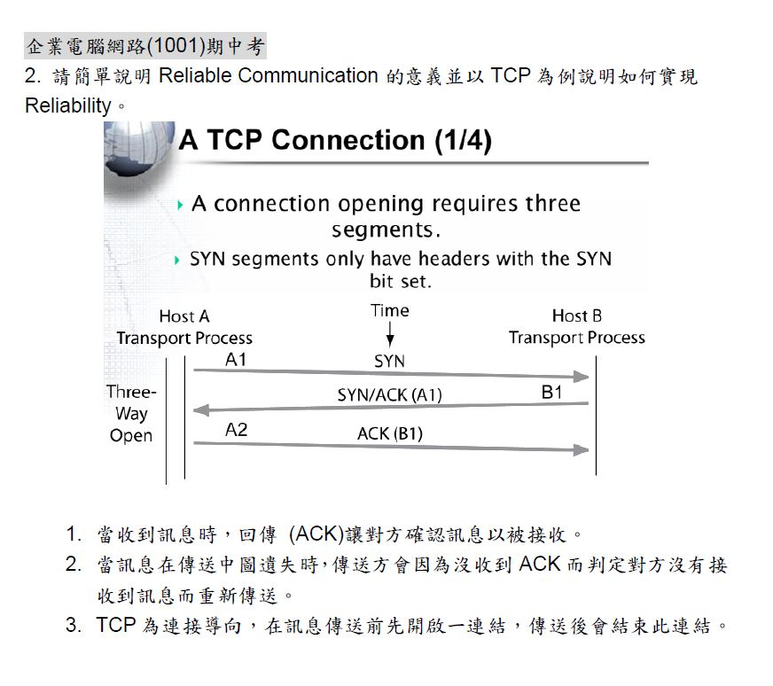
數位簽章（又稱公鑰數位簽章）是一種類似寫在紙上的普通的物理簽名，但是使用了公鑰加密領域的技術實現，用於鑑別數位信息的方法。一套數位簽章通常定義兩種互補的運算，一個用於簽名，另一個用於驗證，但法條中的電子簽章與數位簽章，代表之意義 並不相同，電子簽章用以辨識及確認電子文件簽署人身分、資格及電子文件真偽者。而數位簽章則是以數學演算法或其他方式運算對其加密，才形成電子簽章，意即 使用數位簽章才創造出電子簽章。
一言以蔽之，數位簽章就是將公鑰密碼反過來使用。簽名者將訊息用私鑰加密（這是一種反用，因為通常公鑰密碼中私鑰用於解密），然後公布公鑰;驗證者使用公鑰將加密訊息解密並比對消息（一般簽名對象為消息的散列值。本節為了講解方便，假設數位簽章直接將消息而非散列值簽名）。
因此，可靠的公鑰密碼算法均能構建出可靠的數位簽章。下面講解為何反用公鑰密碼算法能夠構建出安全的數字簽名。
Alice是簽名者，假設她要對消息A進行簽名。現在, Alice生成了其公私鑰密碼對，公布該公鑰，然後將消息用私鑰加密後發布。
現在，我們希望Alice的簽名算法具有如下特性：1,確認消息在傳輸過程中沒有丟位，沒被篡改（完整性）. 2,確認消息的發送者是發布公鑰的Alice（認證）. 3,確認Alice的確發布過該消息（不可否認性）

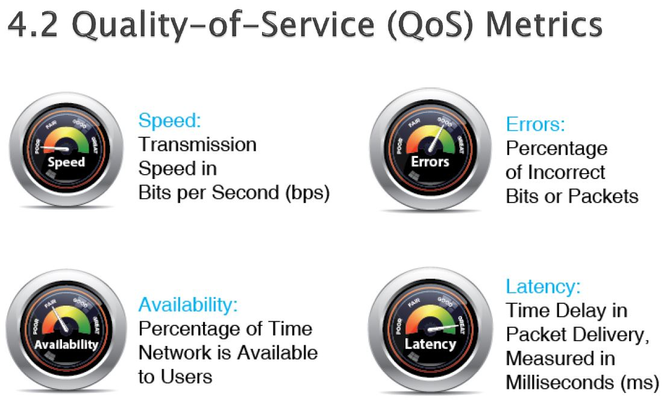

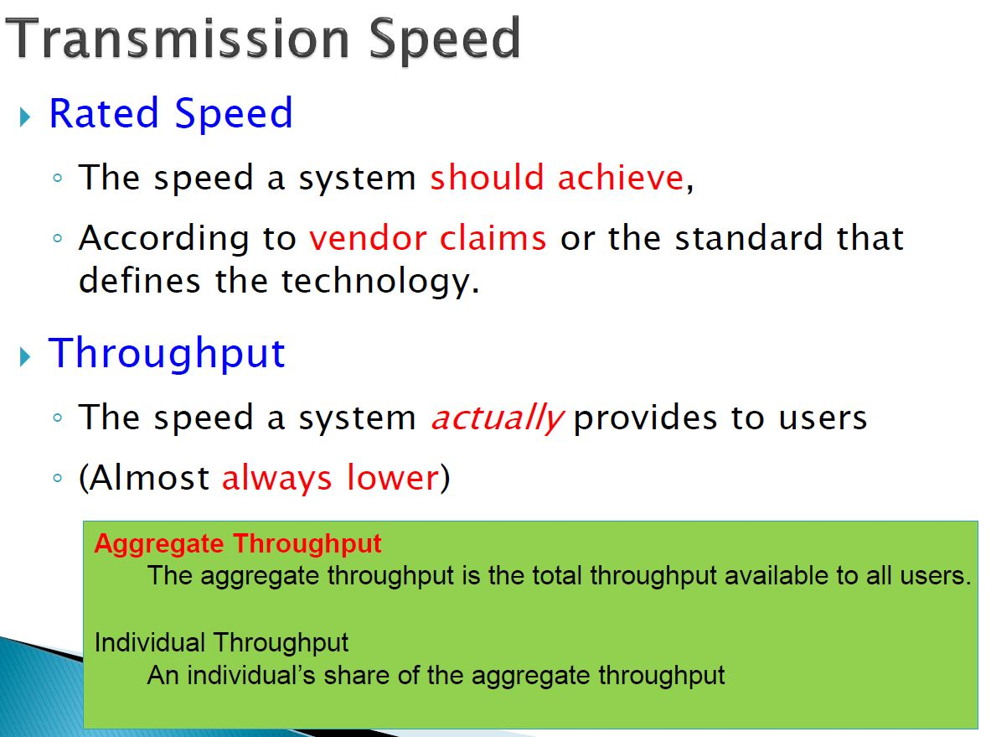

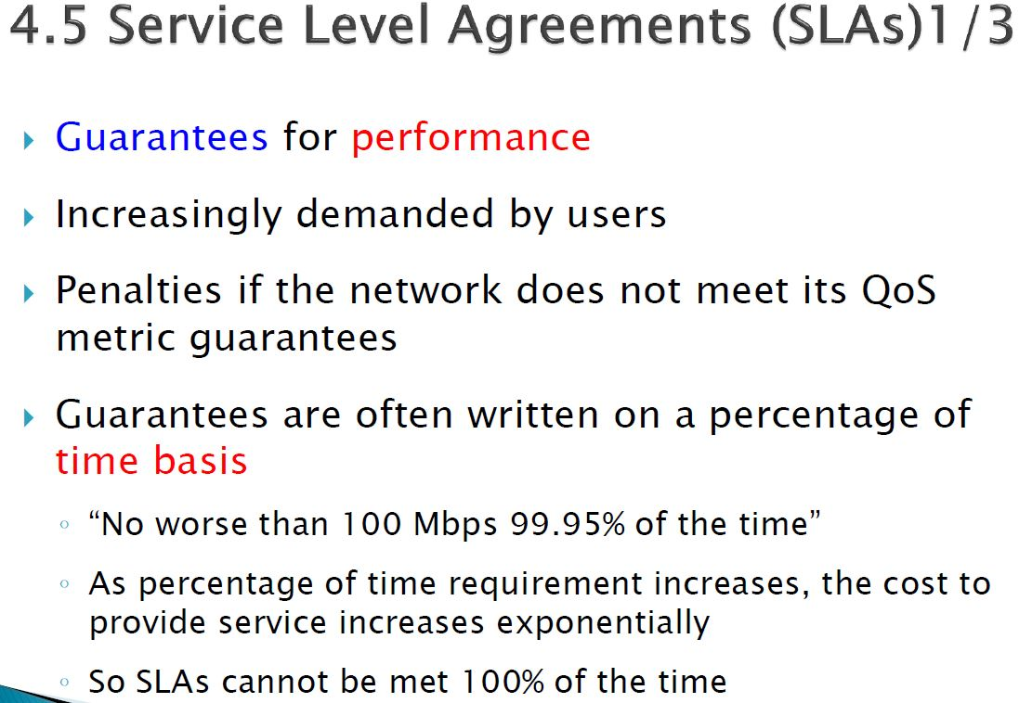
定義Worst Case(最小容忍表現)
很貴，一般不會民用
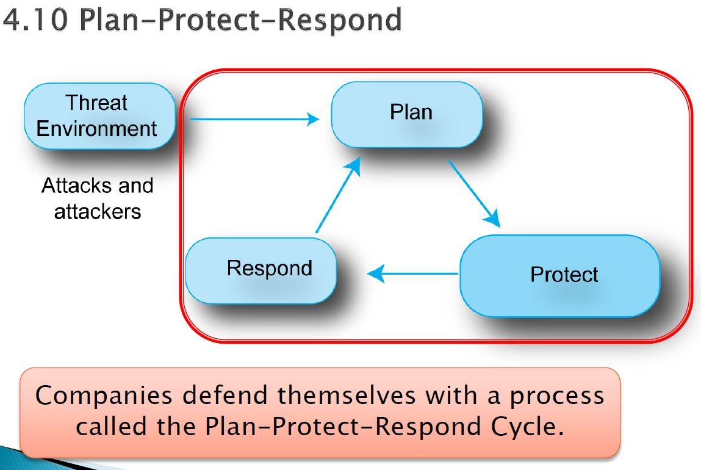

SDN的定義
軟體定義的網路 (Software-Defined Networking)，是一種新的聯網概念或架構，旨在使資料網路更靈活、更易於操作和管理、及能夠更好地應對應用程式發展和網路條件不斷變化的需求、以及成本控制。
SDN 的三個價值定位
1. SDN定義基礎設施可以響應整個2層到第7層的業務邏輯
2. SDN讓網路了解應用程序與計算資源的需要，並動態地提供其所需的網路資源
3. 透過配置管理的自動化，SDN提供基礎設施更好的控制、管理和安全性
SDN 的優點
1. 根據InformationWeek 2012年對軟體定義網路的調研，IT組織認為SDN可以幫助他們克服一系列的挑戰，像是提高網絡的利用率和效率、提高日常任務的自動化、提高安全性。SDN還可以降低成本。
2. SDN也提倡軟件接口的使用，允許第三方應用程序的導入來改善網絡服務或甚至成為新的網路服務，SDN並能跨越多種不同設備如交換機、路由器、防火牆和負載均衡等，協調資源的統合與協同運作。

網域名稱系統（Domain Name System，DNS）是網際網路的一項服務。它作為將網域名稱和IP位址相互對映的一個分散式資料庫，能夠使人更方便的存取網際網路。
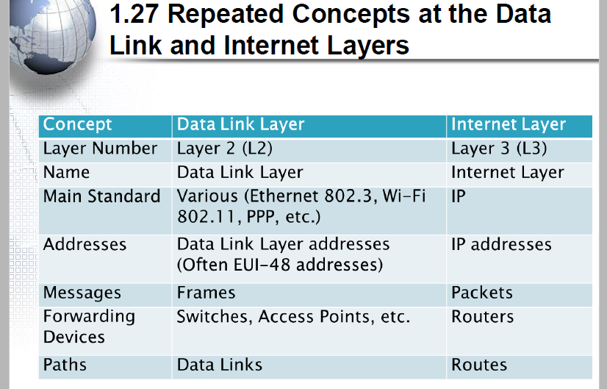

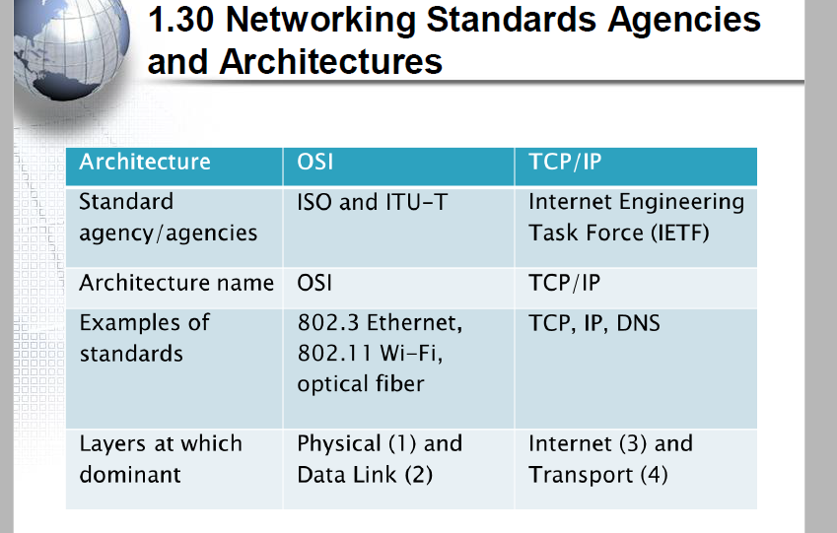

※為何要Fragmentation? 塞車、可多工、降低風險、降低成本

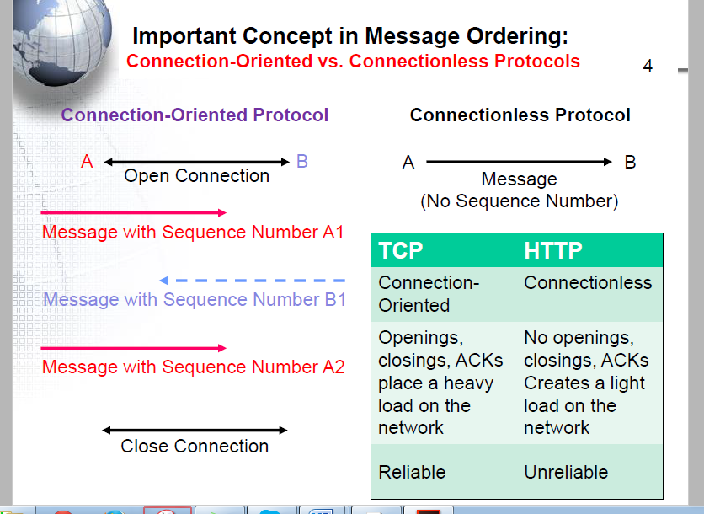

Momentary traffic peaks solution:
- Overprovisioning
- Priority
- Reservation

Momentary Congestion Prevention: Limiting incoming traffic，過濾、限制、不給進
Compression: Data often contains redundancies and can be compressed.
線的兩端都要有兼容的壓縮裝備
Security Planning Principles
- Planning
- Risk Analysis
- Comprehensive Security
- Defense in depth
- Minimum Permissions

- Protect(通常是公司花最多心力的階段)
Ongoing protection by access control, firewalls, cryptography, etc.
- Respond
Response to accidents
Baseband
直接控制訊號狀態，數位形式，雙向性印表機、數據機、區域網路
Broadband
控制載波訊號狀態，單向性，廣域網路

POE
Switches can supply power to devices via UTP.(Wired telephone systems and USB)

virus vs. worm
1. 是一種在人為或非人為的情況下產生的、在用戶不知情或未批准下，能自我複製或運行的電腦程式；電腦病毒往往會影響受感染電腦的正常運作，或是被控制而不自知，也有電腦正常運作僅盜竊資料等用戶非自發啟動的行為。

2. 與電腦病毒不同的是，電腦蠕蟲不需要附在別的程式內，可能不用使用者介入操作也能自我複製或執行。電腦蠕蟲未必會直接破壞被感染的系統，卻幾乎都對網路有害。電腦蠕蟲可能會執行垃圾程式碼以發動DDOS，會消耗記憶體或網路頻寬使之當機。

木馬會偽裝成有用的軟體，伺機開後門執行程式或製造漏洞

Momentary traffic peaks vs. Congestion Prevention
1.瞬間的網路擁塞，超過最大流量，導致延遲
解決辦法有:Overprovisioning, Priority, Reservation
2.壅塞”避免”，較為積極，發生前先做預防的動作
過濾、限制、避免掉some undesirable traffic

畫圖解釋Digital Signature Authentication的原理

Network Message分為Headed、Data Field、Trailer，分別說明。

現今的網路是Hybrid TCP/IP-OSI Architectural？
12層(實體、資料鏈結)是OSI制定by ISO，Wi-Fi, Ethernet, optical Fiber
345層(網路、傳輸、應用)是TCP/IP 制定by IETF，TCP, IP, DNS

Physical link:將相鄰的裝置連起
Data link: 管理訊框傳輸
Routes: 一個封包在網際網路上，從來源到目的地的路徑

Semantics語義meaning of message
Syntax 語法 how a message is organized

Data field 資料的內容
Header 根據各層而有不同，可能有目的地資訊或依些描述資料的資料
Trailer 不一定都有，可能是ㄧ些錯誤檢查用的資料

Electronic(Digital) Signatures:
明文 密文都傳，可以核對，確保資料完整性(沒被竄改)

Digital Certificate Authentication (CA, RSA)

QOS
- Speed
- Rated Speed 供應商提出或技術標準中定義出應該達到的速度
- Throughput 網路實際提供給使用者的傳輸速度
- Error
- Availability
- Latency
- Jitter is the average variability in arrival times(latency) divide by the average latency

Momentary traffic peaks
瞬間的網路擁塞，超過最大流量，導致延遲
解決辦法有:Overprovisioning, Priority, Reservation

Security Planning Principle
- Risk Analysis 權衡風險與防護成本的一個過程
- Comprehensive Security 全面性防禦，迷有任何漏洞
- Defense in Depth 有許多防線，深深der
- Minimum Permissions 限制人、資源、動作，access control全線控管

Access Line 連結switches與hosts之間的傳輸通道，使用UTP
Trunk Line 連結switches之間的傳輸通道，使用光纖

